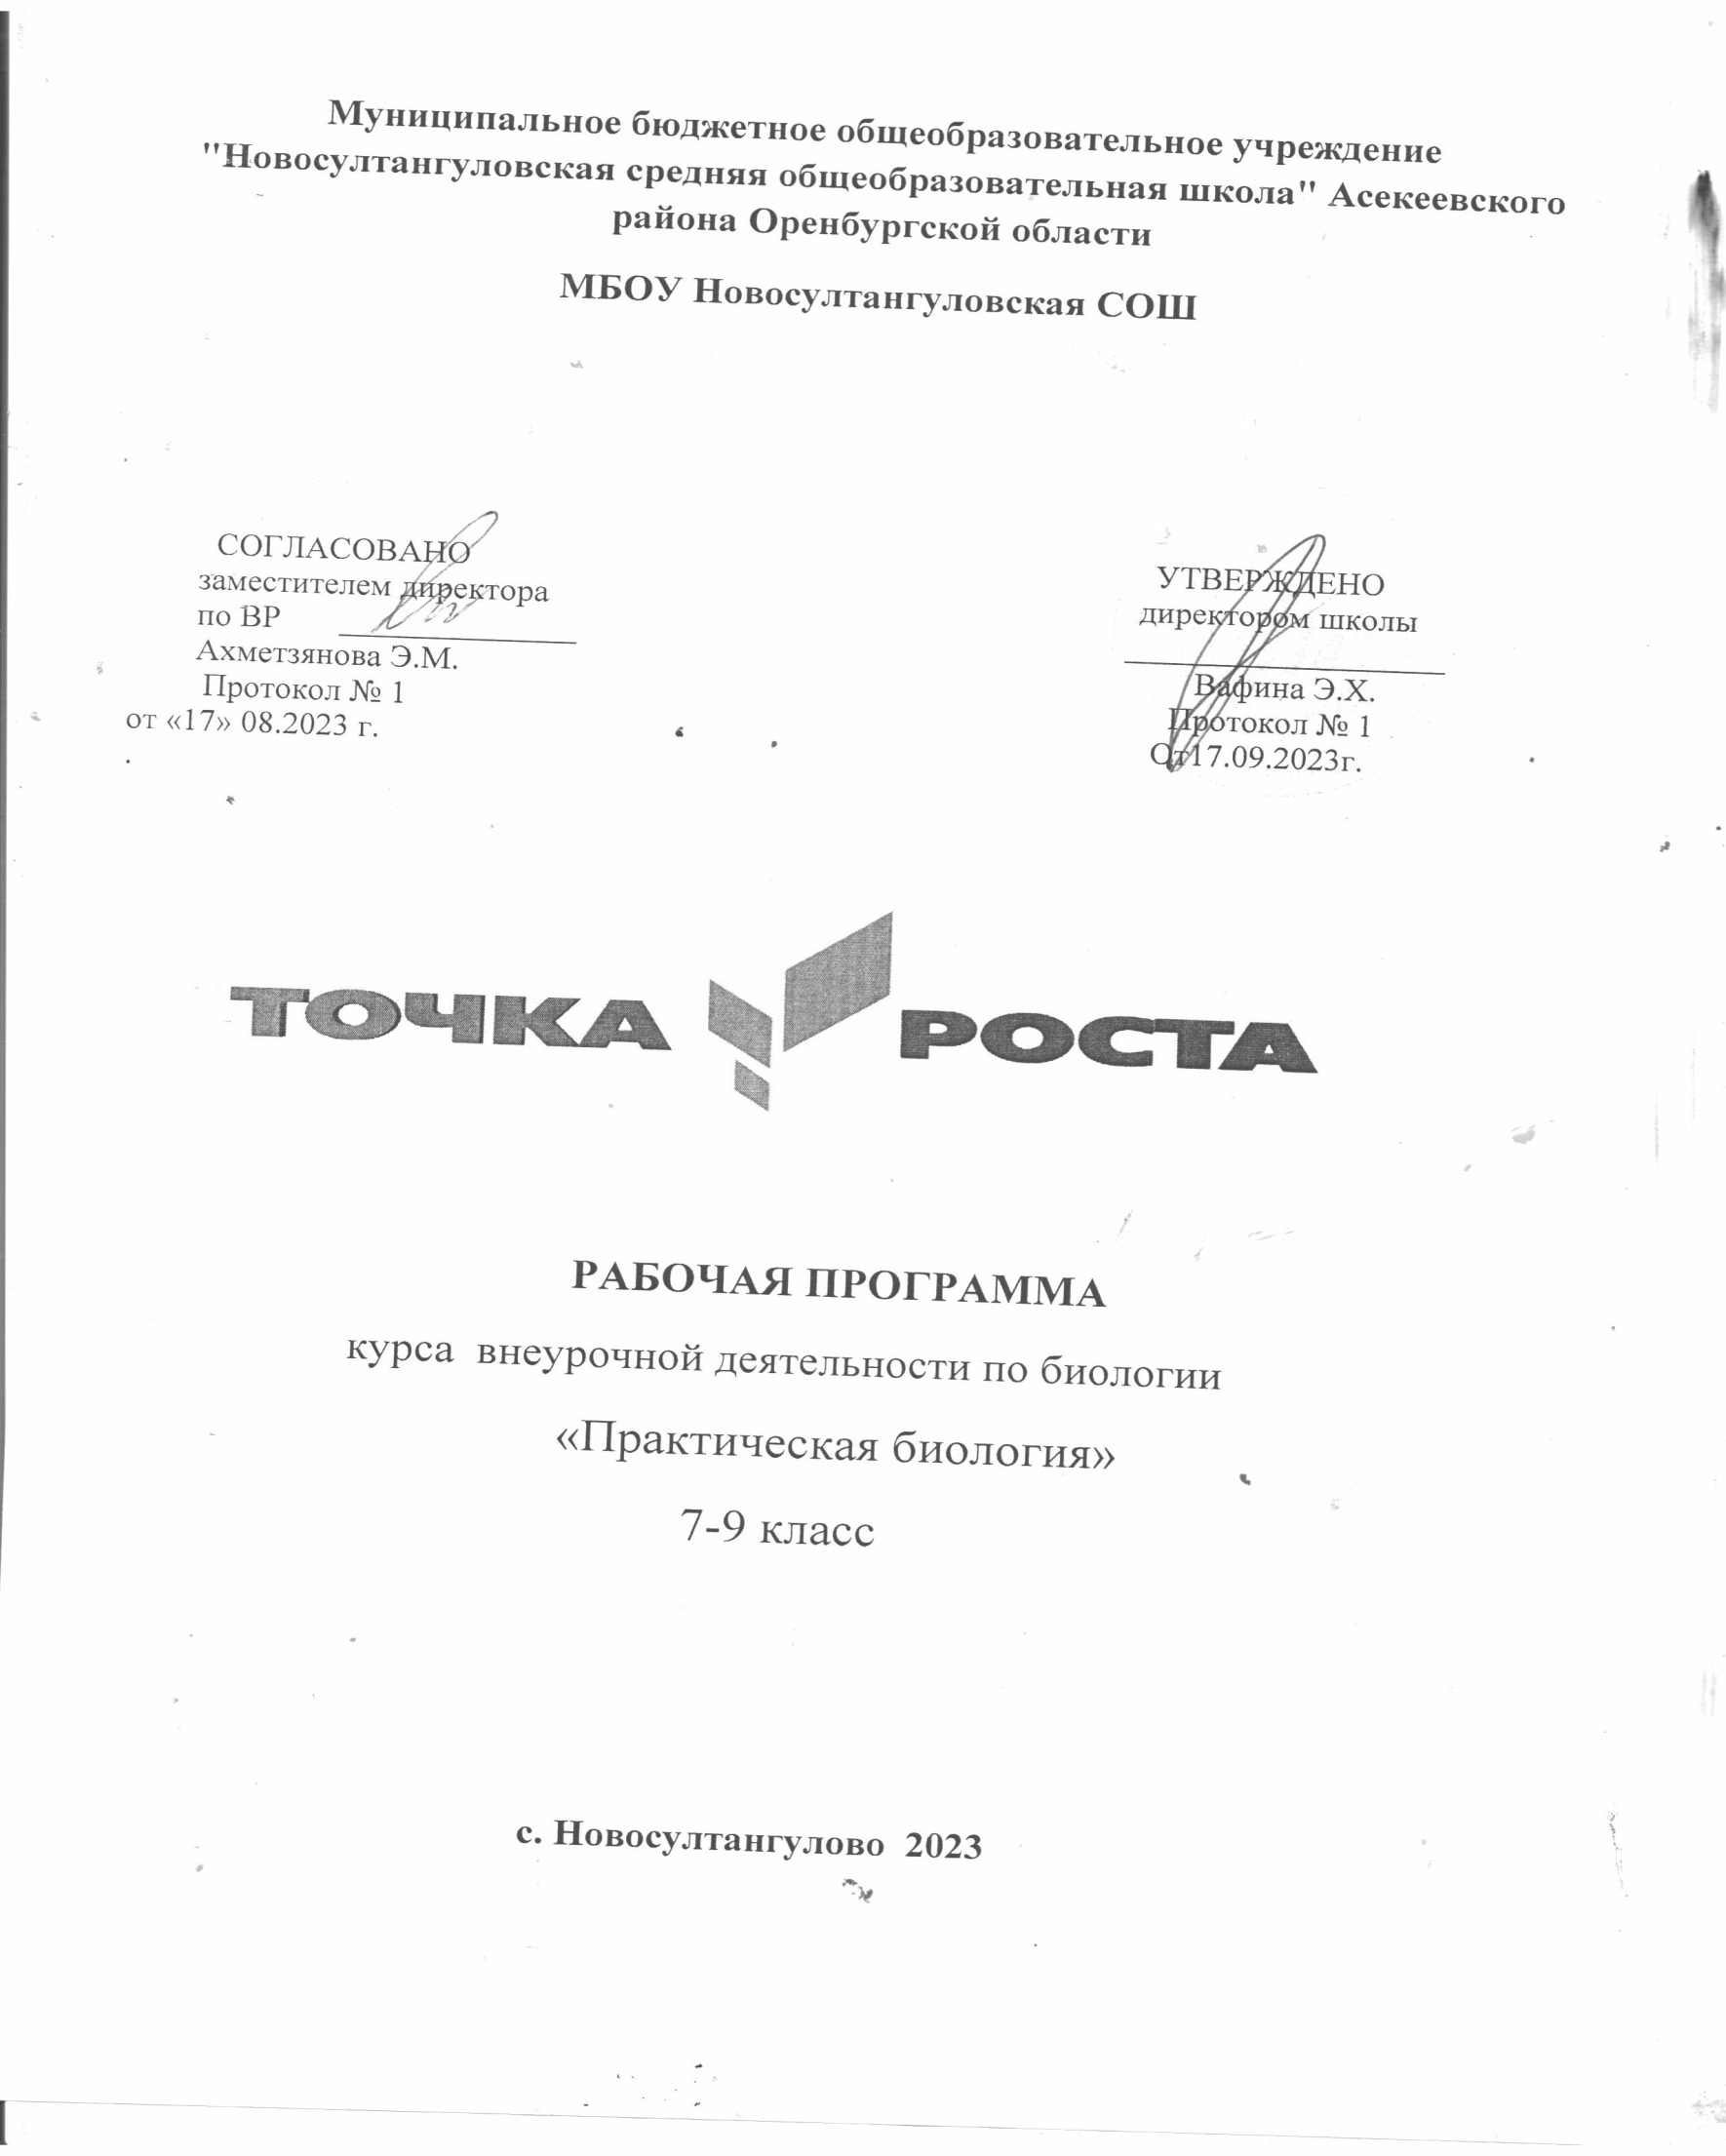

Рабочая программа кружка по биологии«Практическая биология»

Пояснительная записка
Рабочая программа кружка «Практическая биология»для 7―9 классов с использованием оборудования центра «Точка роста» на базе центра «Точка роста» обеспечивается реализация образовательных программ естественно-научной и технологической направленностей,разработанных в соответствии стребованиями законодательства в сфереобразования и с учётом рекомендаций Федерального оператора учебного предмета «Биология». Использование оборудования центра
«Точкароста»при реализации данной ОП позволяет создать условия:
- Для расширения содержания школьного биологического образования;
- Для повышения познавательной активности обучающихся в естественно-научной области;
- Для развития личности ребенк а в процессе обучения биологии,его способностей,формирования и удовлетворения социально значимых интересов и потребностей;
- для работы с одарёнными школьниками, организации их развития в различных областях образовательной, творческой деятельности.
Применяя цифровые лаборатории на занятиях кружка, учащиеся смогут выполнить множество лабораторных работ и экспериментов по программе основной школы.
Биология растений: Дыхание листьев. Дыхание корней. Поглощение воды корнями растений. Корневое давление. Испарение воды растениями. Фотосинтез. Дыхание семян. Условия прорастания семян. Теплолюбивые и холодостойкие растения.
Зоология: Изучение одноклеточных животных. Изучение внешнего строения дождевого червя, наблюдение за его передвижением и реакциями на внешние раздражения. Изучение строения моллюсков по влажным препаратам. Изучение многообразия членистоногих по коллекциям.Изучение строения рыб по влажным препаратам.Изучение

строения птиц. Изучение строения млекопитающих по влажным препаратам. Водные животные. Теплокровные и холоднокровные животные.
Человек и его здоровье: Изучение кровообращения. Реакция ССС на дозированную нагрузку. Зависимость между нагрузкой и уровнем энергетического обмена. Газообмен в лёгких. Механизм лёгочного дыхания. Реакция ДС на физическую нагрузку. Жизненная ёмкость легких. Выделительная, дыхательная и терморегуляторная функция кожи. Действие ферментов на субстрат на примере каталазы. Приспособленность организмов к среде обитания.
Общая биология: Действие ферментов на субстрат на примере каталазы. Разложение Н2О2. Влияние рН среды на активность ферментов. Факторы, влияющие на скорость процесса фотосинтеза. Изучение клеток и тканей растений и животных на готовых микропрепаратах и их описание. Выявление изменчивости у организмов. Выявление приспособлений у организмов к среде обитания (на конкретных примерах).

Планируемые результаты обучения по курсу кружка«Практическая биология».
Предметные результаты:
- формирование ценностного отношения к живой природе,к собственному организму понимание роли биологии в формировании современной естественно научной картины мира;
- умение применять систему биологических знаний: раскрывать сущность живого, называть отличия живого от неживого, перечислять основные закономерности организации, функционирования объектов, явлений, процессов живой природы, эволюционного развития органического мира в его единстве с неживой природой; сформированность представлений о современной теории эволюции и основных свидетельствах эволюции;
- владение основами понятийного аппарата и научного языка биологии: использование изученных терминов, понятий, теорий, законов и закономерностей для объяснения наблюдаемых биологических объектов, явлений и процессов;

- понимание способов получения биологических знаний; наличие опыта использования методов биологии с целью изучения живых объектов, биологических явлений и процессов: наблюдение, описание, проведение несложных биологических опытов и экспериментов, в том числе сиспользованием аналоговых и цифровых приборов и инструментов;
- умение характеризовать основные группы организмов в системе органического мира (в том числе вирусы, бактерии, растения, грибы, животные): строение, процессы жизнедеятельности, их происхождение, значение в природе и жизни человека;
- умение объяснять положение человека в системе органического мира, его происхождение, сходства и отличия человека от животных, характеризовать строение и процессы жизнедеятельности организма человека, его приспособленность к различным экологическим факторам;
- умение описывать клетки, ткани, органы, системы органов и характеризовать важнейшие биологические процессы в организмах растений, животных и человека;
- сформированность представлений о взаимосвязи наследования потомством признаков от родительских форм с организацией клетки, наличием в ней хромосом как носителей наследственной информации, об основных закономерностях наследования признаков;
- сформированность представлений об основных факторах окружающей среды, их роли в жизнедеятельности и эволюции организмов; представление об антропогенном факторе;
- сформированность представлений об экосистемах и значении биоразнообразия; о глобальных экологических проблемах, стоящих перед человечеством и способах их преодоления;
- умение решать учебные задачи биологического содержания, в том числе выявлять причинно-следственные связи, проводить расчёты, делать выводы наосновании полученных результатов;

- умение создавать и применять словесные и графические модели для объяснения строения живых систем, явлений и процессов живой природы;
- пониманиевкладароссийскихизарубежныхучёныхвразвитиебиологическихнаук;
- владение навыками работы с информацией биологического содержания, представленной в разной форме (в виде текста, табличных данных, схем, графиков, диаграмм, моделей, изображений), критического анализа информации и оценки ее достоверности;
- умение планировать под руководством наставника и проводить учебное исследование или проектную работу в области биологии; с учетом намеченной цели формулировать проблему, гипотезу, ставить задачи, выбирать адекватные методы для их решения, формулировать выводы; публично представлять полученные результаты;
- умение интегрировать биологические знания сознаниям и других учебных предметов;
- сформированность основ экологической грамотности: осознание необходимости действий по сохранению биоразнообразия и охране природных экосистем, сохранению и укреплению здоровья человека; умение выбирать целевые установки в своих действиях и поступках по отношению к живой природе, своему здоровью и здоровью окружающих;
- умение использовать приобретенные знания и навыки для здорового образа жизни, сбалансированного питания и физической активности; неприятие вредных привычек и зависимостей; умение противодействовать лженаучным манипуляциям в области здоровья;
- овладение приемами оказания первой помощи человеку, выращивания культурных растений и ухода за домашними животными.

Календарно-тематическоепланирование

№ занятия | Тема занятия | Количествочасов |  | Форма проведения |  |  | Используемое оборудование Центра«Точка роста»
 |  | Теория | Практика |  | кол
1 | Методыизученияживых организмов.  Лабораторная работа  «Изучениеустройства увеличительных приборов» | 0.5 | 0.5 | Беседа, практикум | 1 |  | Микроскоп цифровой, световой,лупа.
2 | Клеточноестроение организмов.  Лабораторная работа  «Знакомствосклетками растений». | 0.5 | 0.5 | Беседа, практикум | 1 |  | Микроскоп цифровой, световой.
3 | Особенности химическогосостава живых организмов. | 0.5 0.5 | 0.5 0.5 | Беседа, практикум | 1
4 | Бактерии.Многообразие бактерий. | 0.5 0.5 | 0.5 0.5 | Беседа, практикум | 1 |  | Микроскоп цифровой, световой, электронные таблицыиплакаты.
5 | Растения.Многообразие.  Значение. | 0.5 0.5 | 0.5 0.5 | Беседа, практикум | 1 |  | Обнаружение хлоропластов в клеткахрастенийс использованием цифрового микроскопа,

 |  |  |  |  |  |  | электронные таблицыиплакаты.
6 | Животные. Строение. Многообразие.Их рольв природе и жизни человека. | 0,5 | 0,5 | Беседа, практикум | 1 |  | Изучение одноклеточныхс помощью цифрового микроскопа.
7 | Многообразие и значение грибо в. | 0,5 | 0,5 | Беседа, практикум | 1 |  | Готовить микропрепараты культуры дрожжей.  Изучатьплесневые грибы под микроскопом.  Электронные таблицыиплакаты.
8 | Клетки,ткани и органы растений. | 1 | 1 | Беседа, практикум | 2 |  | Микроскоп цифровой, микропрепараты.
9 | Семя.  Лабораторная работа  «Строение семени фасоли». | 0,5 | 0,5 | Беседа, практикум | 1 |  | Цифровая лаборатория по экологии(датчик освещённости, влажности и температуры).
10 | Условия прорастания семян. | 0,5 | 0,5 | Беседа, практикум | 1 |  | Цифровая лаборатория по экологии(датчик освещённости, влажности и температуры).  Значениевоздуха для прорастания

 |  |  |  |  |  |  |  | семян.
11 | Корень.  Лабораторная работа  «Строениекорня проростка». | 0,5 | 0,5 | Беседа, практикум | 1 |  |  | Микроскоп цифровой, микропрепараты.  Электронные таблицыиплакаты.
12 | Лист.  Лабораторная работа  «Испарение воды листьямидоипосле полива».  Лабораторная работа  «Обнаружениенитратов в листьях». | 0,5 | 0,5 | Беседа, практикум | 1 |  |  | Микроскоп цифровой, микропрепараты.  Цифровойдатчик концентрации ионов.  Электронные таблицыиплакаты.  Внутреннее строениелиста.
13 | Минеральноепитание растений и значение воды. | 0,5 | 0,5 | Беседа, практикум | 1 |  |  | Цифровая лаборатория по экологии(датчик влажности, освещённости).
14 | Воздушноепитание– фотосинтез. | 0,5 | 0,5 | Беседа, практикум | 1 |  |  | Цифровая лаборатория по экологии (датчик углекислогогазаи кислорода).
15 | Многообразиерастений. | 1 | 1 | Беседа, практикум | 2 |  |  | Микроскоп цифровой, микропрепараты, гербарии.
16 | Клетка,ткани,органыи системы органов. | 1 | 1 | Беседа, практикум | 2 |  |  | Микроскоп цифровой,

 |  |  |  |  |  |  |  | микропрепараты, электронные таблицыиплакаты.
17 | Многообразиеживотных.  Лабораторная работа  «Внешнее,внутреннее строение рыбы.  Передвижение».  Лабораторная работа  «Внешнеестроение птицы. Строение перьев».  Лабораторная работа  «Строениескелета птицы».  Лабораторная работа  «Строениескелета млекопитающих». | 1 | 1 | Беседа, практикум | 2 |  |  | Микроскоп цифровой, микропрепараты, электронные таблицыиплакаты, влажные препараты, чучело, набор перьев, скелетыживотных.
18 | Клеткииткани.  Лабораторная работа  «Клеткиитканипод микроскопом». | 1 | 1 | Беседа, практикум | 2 |  |  | Микроскоп цифровой, микропрепараты, электронные таблицыиплакат.
19 | Скелет.  Лабораторная работа  «Строениекостной ткани».  Лабораторная работа  «Составкостей».  Практическаяработа  «Перваяпомощьпри травмах ОДС» | 1 | 1 | Беседа, практикум | 2 |  |  | Микроскоп цифровой, микропрепараты, электронные таблицыиплакат.  Лабораторное оборудованиедля проведения опытов.

20 | Кровьикровообращение.  Лабораторная работа  «Сравнениекрови человекаскровью лягушки».  Лабораторная работа  «Влияние среды на клеткикровичеловека», Лабораторная работа  «Измерение артериальногодавления при помощи цифровой лаборатории».  Лабораторная работа  «Функциональныепробы на реактивность сердечно-сосудистой системы».  Лабораторная работа  «Определениеосновных характеристик артериальногопульсана лучевой артерии».  Лабораторная работа  «Определение энергозатрат по состояниюсердечных сокращений». | 1 | 1 | Беседа, практикум | 2 |  | Микроскоп цифровой.  Микропрепараты.  Цифровая лаборатория (датчик ЧСС, датчик артериального давления).
21 | Дыхание.  Лабораторная работа  «Дыхательные движения».  Практическаяработа | 1 | 1 | Беседа, практикум | 2 |  | Цифровая лаборатория по физиологии (датчикчастоты дыхания).

 | «Определение запылённостивоздуха» Лабораторная работа  «Измерение объёма грудной клетки у человекапридыхании».  Лабораторная работа  «Нормальныепараметры респираторной функции».  Лабораторная работа  «Как проверить сатурациювдомашних условиях». |  |  |  |  |  |  | Цифровая лаборатория по экологии(датчик окиси углерода).  Спирометр.
22 | Питание.Пищеварение.  Лабораторная работа  «Действие ферментов слюны на крахмал». Лабораторнаяработа  «Действиеферментов желудочного сока на белки».  Лабораторная работа  «Изучение кислотно- щелочного баланса пищевыхпродуктов». | 1 | 1 | Беседа, практикум | 2 |  |  | Цифровая лаборатория по экологии(датчик pH).
23 | Кожа. Роль в терморегуляции. | 1 | 1 | Беседа, практикум | 2 |  |  | Цифровая лабораторияпо физиологии (датчик температуры и влажности).

24 | Многообразие клеток.  Лабораторная работа  «Многообразие клеток эукариот. Сравнение растительнойиживотной клеток». |  | 0,5 | Беседа, практикум | 0,5 |  |  | Микроскоп цифровой.  Микропрепараты.
25 | Размножениеклеткииеё жизненный цикл.  Лабораторная работа  «Рассматривание микропрепаратов с делящимисяклетками». |  | 0,5 | Беседа, практикум | 0,5 |  |  | Цифровой микроскоп и готовые микропрепараты.
26 | Экологические проблемы.  Лабораторная работа  «Оценка качества окружающей среды». Лабораторнаяработа  «Методы измерения абиотическихфакторов окружающей среды (определение pH, нитратов и хлоридов в воде».  Лабораторная работа  «Оценка уровня загрязнения атмосферноговоздуха веществами, попадающими в окружающуюсреду,в результате работы автотранспорта». | 1 | 1 | Беседа, практикум | 1 |  |  | Датчик определения угарногогаза.

Списоклитературы:

  - Методическоепособие«Реализацияобразовательныхпрограмместественнонаучнойитехнологическойнаправленностейпо биологии с использованием оборудования центра «ТОЧКА РОСТА» (Москва, 2021 год).

